INFORME ESTRUCTURADO DE SENOS PARANASALES PARA PATOLOGÍA INFLAMATORIA NASOSINUSAL
PROTOCOLO
Se realiza TC basal de senos paranasales con cortes axiales y recontrucciones multiplanares.
DESCRIPCIÓN Y COMENTARIO
- OPACIDAD DE LOS SENOS PARANASALES (Puntuación Lund-Mackay, 0-24 puntos)
Sistema sinusal | Izquierdo | Derecho | Remodelación, erosión o engrosamiento óseo
Maxilar (0, 1, 2)
Etmoides anterior (0, 1, 2)
Etmoides posterior (0, 1, 2)
Esfenoides (0, 1, 2)
Frontal (0, 1, 2)
Complejo osteomeatal (sólo 0 ó 2)*
Puntuación total

- FOSAS NASALES
- Mucosa:
  - sin alteraciones
  - engrosamiento mucoso leve – moderado – severo de aspecto (no) polipoideo de predominio en ….. / pólipos focales en ……
- Septo:
  - centrado
  - desviación izquierda – derecha / configuración sigmode.
  - Espolón óseo de …. mm a la izquierda – derecha
  - Perforación septal en …….. de …. mm.
- Cornetes:
  - Sin alteraciones
  - Neumatización de cornete medio izquierdo – derecho / izquierdo
  - Inversión paradójica de cornete medio izquierdo – derecho / hipoplasia de cornete ….
- Vía aérea:
  - permeable
  - parcialmente obstruida en ……
  - opacificada de forma difusa.
- NASOFARINGE
- Sin alteraciones
- Engrosamiento difuso de la mucosa
- Engrosamiento focal izquierdo-derecho de la mucosa a valorar con exploración clínica.
- HALLAZGOS PREQUIRÚRGICOS DE INTERÉS
Estructura Anatómica Crítica | Elementos a Evaluar y Documentar/Reportar
Lámina cribosa | Clasificación de Keros (tipo I–III)  - Derecha  - Izquierda  Dehiscencia ósea de la base del cráneo
Lámina papirácea | Íntegra / dehiscente
Célula de Onodi | Presente / ausente  Dehiscencia del nervio óptico dentro de la célula de Onodi
Neumatización del seno esfenoidal | Patrón de neumatización (conchal, preselar, selar)  Neumatización en la base del cráneo y clinoides anterior  Dehiscencia del canal carotídeo  Septación del seno insertada en el canal carotídeo  Dehiscencia del nervio óptico dentro del seno esfenoidal
Arteria etmoidal (anterior) | Identificar la escotadura etmoidal  Presencia de neumatización supraorbitaria

- OTROS HALLAZGOS

CONCLUSIÓN DIAGNÓSTICA
Clasificación de Keros
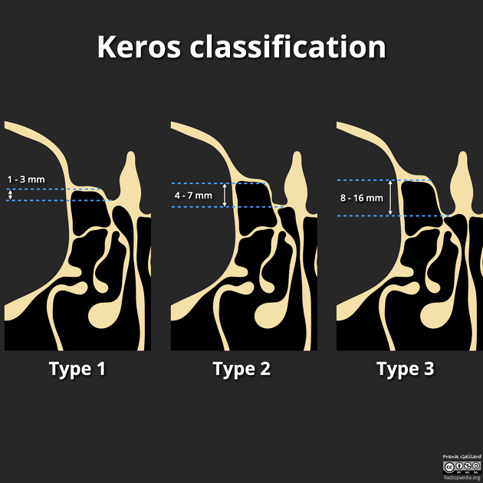
Neumatización del esfenoides
